Правила личной безопасности в период самоизоляции


▪Избегать мест массового скопления людей;
▪Не собираться группами и компаниями, не обниматься, не обмениваться приветственными поцелуями, рукопожатиями;
▪Без особой необходимости не пользоваться общественным транспортом;
▪В общественных местах (общественный транспорт, магазины) необходимо носить маску и перчатки;

▪Ежедневно протирать антибактериальными, спиртосодержащими средствами (водкой, одеколоном, раствором уксуса) дверные ручки, выключатели, краны, пишущие ручки, телефоны, компьютерные клавиатуры;
▪Как можно чаще правильно мыть руки;
▪Стараться не покупать еду и напитки, брать с собой в своей таре.
Правила личной безопасности в период самоизоляции ▪Мыть руки с мылом несколько раз в день, полоскать рот и нос

подсоленной водой с добавлением перекиси водорода;
▪Не прикасаться перчатками и немытыми руками к лицу, глазам; ▪Избегать прямых контактов с людьми, у которых имеются признаки заболевания (частое чихание, кашель, слезотечение и т.д.) - не здороваться с ними за руку, не пить из общей посуды;
▪Стараться придерживаться здорового питания, увеличив прием витаминов С, Е и антиоксидантов;
▪Заниматься физкультурой, иметь полноценный сон;
▪Не пить сырую воду, овощи и фрукты мыть с мылом под проточной водой, мыть тару покупаемых;
▪При уходе за больными членами семьи пользоваться респиратором и защитными кремами (руки, губы, ноздри);
▪Избегайте рукопожатий, объятий и поцелуев при встречах;
▪При малейших признаках заболевания надеть респиратор (чтобы не заразить близких), вызвать врача и сообщить родителям.


Интернет безопасность

Интернет сегодня - постоянно развивающийся «мега-инструмент», который не только содержит множество разнообразной информации, но также предоставляет возможность учиться, работать, развлекаться, общаться.

В период самоизоляции интернет становиться одним из самых основных источников общения, обучения и информирования граждан. Будьте бдительны при общении в сети интернет. Так как в этот период повышается активность преступников и увеличивается число мошеннических действий.


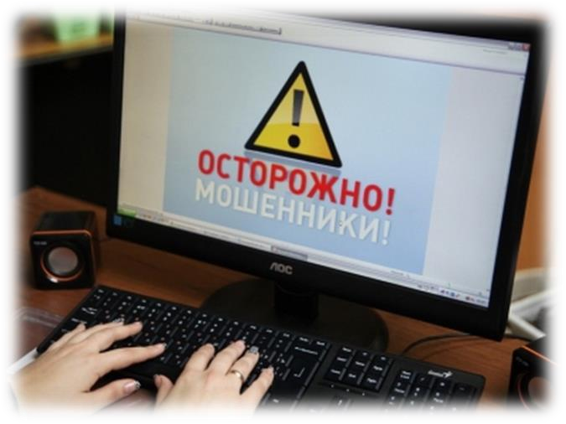
▪Киберхулиган – человек, который запугивает или о унижает другого человека с помощью мобильного телефона, электронной почты, текстовых сообщений в социальных сетях, на форумах или в чатах. Как правило действует анонимно. Жертва не знает, агрессора!
Сетевое хулиг нство
Сетевое хулиганств

▪Троллинг – получение удовольствие от процесса провокации человека через сеть. Задача «тролля» – получить вашу эмоциональную реакцию.

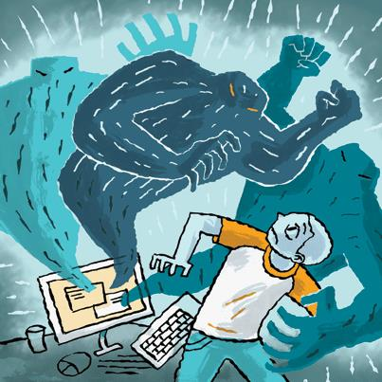
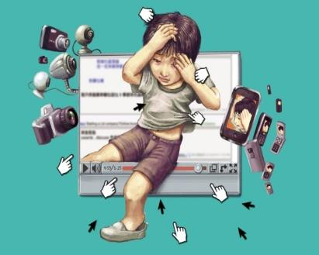
▪Кибербуллинг - намеренные оскорбления, угрозы, передача сообществу компрометирующих данных с помощью современных средств коммуникации. Жертва преследуется в течение продолжительного периода времени.

Методы борьбы с сетевыми хулиганами

- Не молчите: сообщи об этом
- родителям;
- педагогам;
- по номеру «телефона доверия»;
- Не отвечай на провокации!!!
- Заблокируй киберхулигана, тролля!!!
- Собери доказательства (скриншот переписки)
(Они помогут тебе доказать противоправные действия по отношению к тебе, помогут
определить обидчика)
Интернет безопасность

Мошенничество – самое распространённое преступление в интернете
Нельзя:
- осуществлять попытки покупок услуг на незнакомых сайтах;

- вводить личные данные, данные банковской карты, адрес, пароли на сайтах.

Одним из признаков проверенных и надежных сайтов является
замок в верхнем левом углу строки


покупки в интернете, переводы денежных средств это вопрос доверия конкретному сайту

Интернет безопасность

▪Не доверяйте никому свою личную информацию
▪Не сообщайте пароли, номер телефона незнакомым людям
▪Не сообщайте ваш адрес проживания
▪Используйте надежные пароли
▪Удаляйте нежелательную почту не открывая её
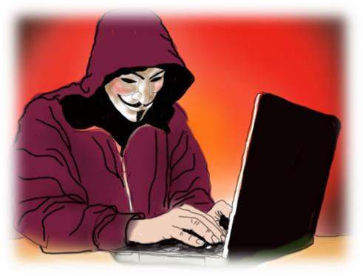
▪Не посылай СМС сообщения на подозрительные и незнакомые номера
▪Не сохраняйте важные сведения на общедоступном компьютере
▪Пользуйтесь фильтрами при получении СМС, они блокируют
▪Общаясь в сети, вы можете познакомиться с человеком, который может оказаться
мошенником, аферистом, похитителем

С незнакомцами в интернете нужно общаться
как с незнакомыми на улице!

Сообщить информацию о потенциально опасной ситуации – необходимо в полицию по номеру 102 и родителям!

Ребёнок в опасности

В Следственном комитете Российской Федерации организована круглосуточная работа телефонной линии
«Ребенок в опасности»
для незамедлительного реагирования на обращения граждан
о совершенном или готовящемся преступлении в отношении несовершеннолетнего

8 (800) 200-19-10
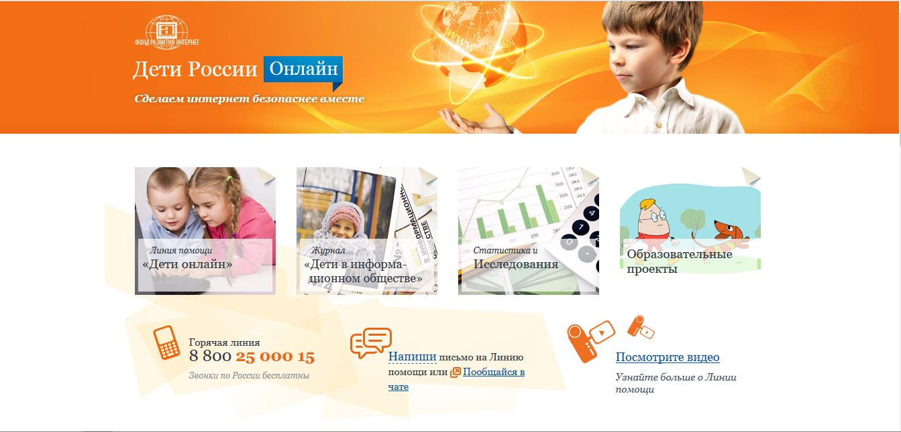
Горячая линия Дети России Онлайн 8 800 25 000 15

Анонимно, бесплатно, конфиденциально
с 9.00 до 18.00
по рабочим дням, время московское, www.detionline.com

